Excel Uygulaması
Kullanım Kılavuzu
1-Kullanıcı Bilgileri

Kullanıcı bilgileriniz JetSMS sistemleri tarafından otomatik olarak üretilerek Satış Destek departmanı tarafından yetkili mail adresine e-posta yolu ile iletilir.

2-Uygulamanın indirilmesi
Uygulamanın kolay indirilebilmesi için hazırlanmış olan JetSMS Excel indirime yardım sayfasına http://www.jetsms.net/excel/ adresinden ulaşılır.
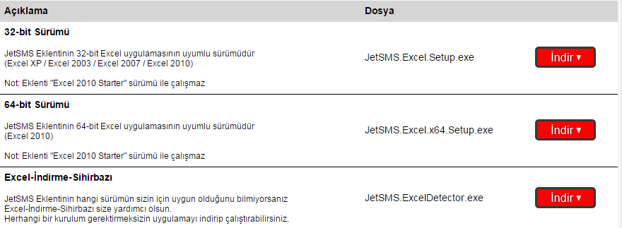
Kullanılan excel’in sürümü biliniyorsa (32 bit / 64 bit) ilgili İndir butonu tıklanarak program indirilir.
Kullanılan excel sürümü bilinmiyor ise İndirme sihirbazı sekmesinde yer alan İndir butonu tıklanarak açılan ekranda Dosyayı Kaydet tıklanır.
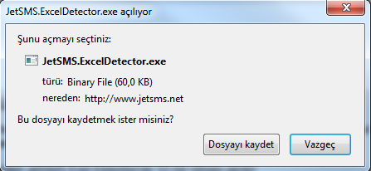
Kayıt sonrası indirilen dosyaya tıklandığında dosya uyarısında Çalıştır butonu tıklanarak sürüm sorgusu başlatılır.
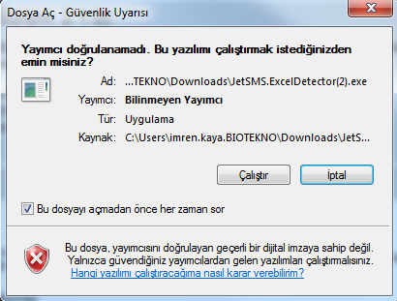
Sürüm sorgusu tamamlandığında otomatik açılan sayfada sürüm bilgisinin altında yer alan JetSMS Excel İndir butonu tıklanarak uygulamanın indirilmesi adımına geçilir.
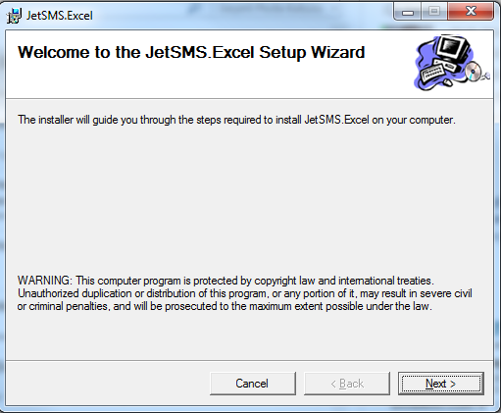
Program yükleme adımı da tamamlandığında açılan tüm Excel sayfaları üzerinde JetSMS Programı yer alıyor olacak.
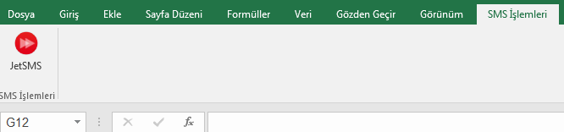
3-Ayarlar
Uygulamanı Kullanılması için SMS işlemleri menüsünden JetSMS butonu tıklanır. Açılan sayfada ilk kez giriş yapıldığında Ayarlar menüsünden bir kereye mahsus kullanıcı adı ve şifre bilgilerinin kayıt edilmesi gerekiyor.

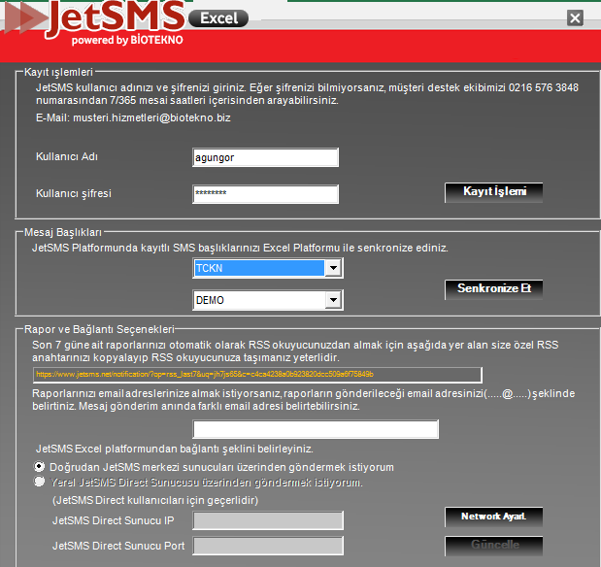

4-SMS Gönderimi

GSM numarasına SMS gönderimi yapmak için JetSMS Excel uygulaması üzerinde GSM’e Gönder butonu tıklanır.
- Firmanın hem TCKN SMS hem de GSM Numarasına SMS gönderim için sözleşmesi var ise sistemde her iki gönderim için buton yer alır. Kullanıcı kullanacağı kanalı seçerek gönderim adımına geçebilir.
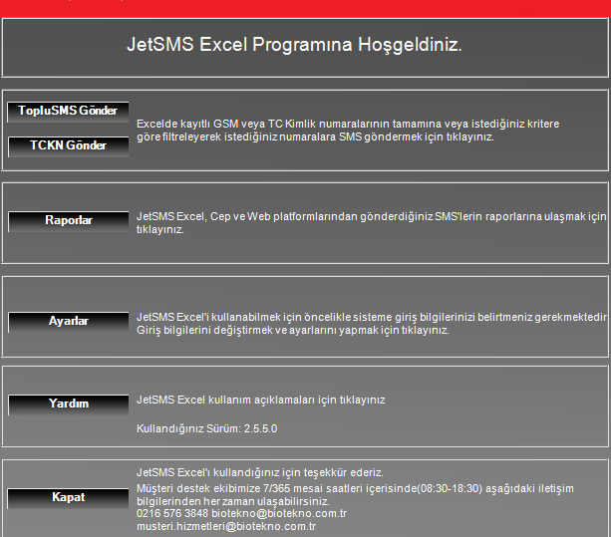

Kullanılan Excelde sütun başlıkları var ise ilk satırda sütun başlıkları var mı sorusunun karşılığında Evet seçeneği işaretlenir ve GSM numarasının olduğu başlık seçilir. Satır başlığı kullanılmadı ise Yok seçeneği işaretlenerek GSM numarasının bulunduğu sütun harfi seçilir.
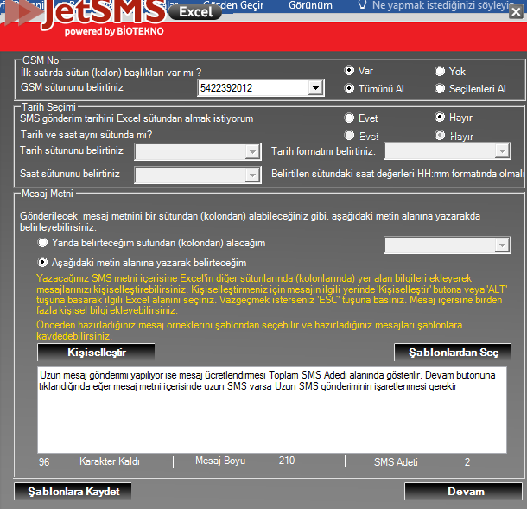
GSM numarası seçimi yapıldığı zaman SMS metninin yazılabileceği bir alan açılır, mesaj metni yazılarak Devam butonuna tıklanır. Excel içerisinde yer alan sütunlardan birinde numaralara gönderilecek mesaj metni yer alıyorsa mesaj metnini yanda belirteceğim sütundan alacağım işaretlenerek sütun ismi veya harfi seçilerek Devam butonuna tıklanır.
- Örnek Excel: 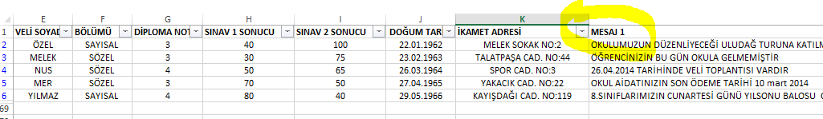
JetSMS Excel uygulaması gönderilecek olan mesajlar GSM numaraları ile birlikte önizleme ekranında görüntülenir. Aynı zamanda GSM numaralarının içerisinde hatalı kayıtlar varsa yine aynı ekranda görüntülenir

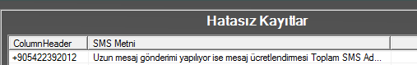

Uzun mesaj gönderimi yapılıyor ise mesaj ücretlendirmesi Toplam SMS Adedi alanında gösterilir. Devam butonuna tıklandığında eğer mesaj metni içerisinde uzun SMS varsa Uzun SMS gönderiminin işaretlenmesi gerekir

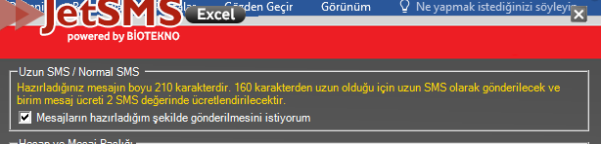
SMS gönderiminin onayı öncesinde Mesaj Başlığı seçimi yapılır.
Gönderilecek olan mesaj ileri bir tarih veya saatte gönderilmek isteniyorsa Gönderim Zamanı sekmesi üzerinde gönderim tarih ve saati seçilir.
Mesaj gönderimlerine belirlenen saatler arasında ara verilmesi talep ediliyorsa Akşam Gönderime Ara Verilecek Zaman sekmesinden gönderime ara verilecek saat ve yeniden gönderime başlanacak olan saat seçimi yapılır.
Gönderilen mesaja ilişkin gönderim raporunun mail adresine ulaştırılması isteniyorsa E-Mail Raporlama sekmesi işaretlenerek mail adresi yazılmalıdır.

Gönderim öncesi son onay ekranında gönderilecek olan mesaja dair detaylar son kez görüntülenir. Mesaj bilgileri isteğe uygun ise JetSMS kullanıcı adı ve şifre bilgileri girilerek Gönder butonuna basılır.
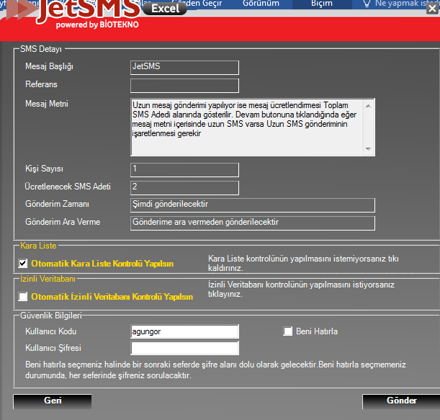
5-Raporlar

JetSMS Excel uygulaması içerisinden Raporlar butonu tıklanarak gönderim raporları görüntülenir.
Belirtilen tarih aralığında yapılmış olan mesaj gönderimleri tarih bilgisi seçilerek görüntülenir.
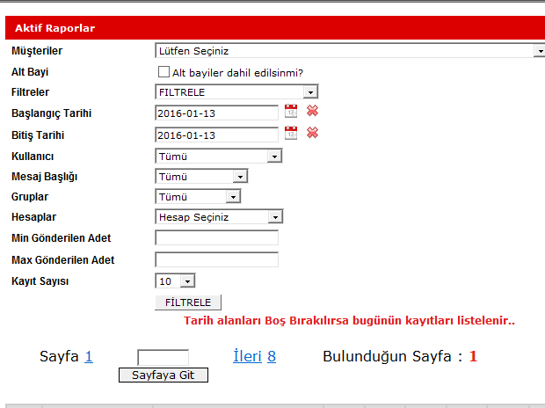
- JetSMS üzerinde gönderilmiş olan mesajlar, gönderim yapılan platform gözetmeksizin JetSMS Excel uygulamasının Raporlar menüsünde görüntülenir.

6-SMS Kişiselleştirme

Gönderim yapılacak Excel listesinde GSM numaralarının karşısında kişiye özel bilgiler yer alıyorsa (örneğin ad, soyad, fatura ödeme tutarı, vb) kişiye özel mesaj metin içerikleri oluşturulabilir.
Mesaj metninin yazıldığı alanda yer alan Kişiselleştir butonu tıklanır ve mesaj metnine eklenmek istenen alanlar seçilerek klavyenin Enter tuşu yardımı ile mesaja eklenir

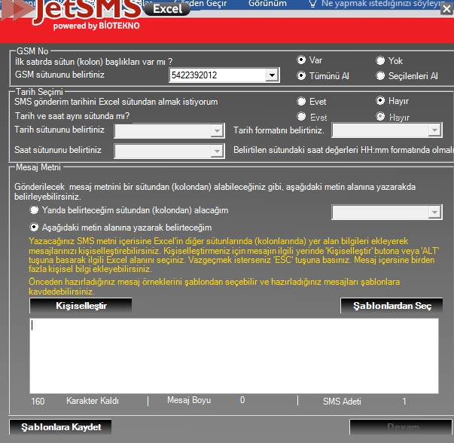

7- SMS Şablon Oluşturma & Kullanma

Sürekli kullanılan mesaj metinleri JetSMS Excel uygulamasına kaydedilerek kullanım kolaylığı sağlanabilir.Mesaj metninin yazıldığı alanın sol alt köşesinde yer alan Şablonlara Kaydet butonuna tıklanır, hazırlanan şablona bir isim verilerek Kaydet butonuna tıklanır.
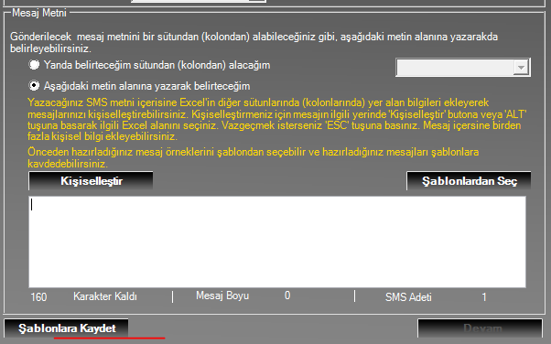
Şablonlardan mesaj kullanmak için, seçilmek istenen şablonun ismi tıklanarak Seç butonuna tıklanır. Mesaj metni ekranına seçilmiş olan şablon metni yerleşir ve gönderim adımına geçilir

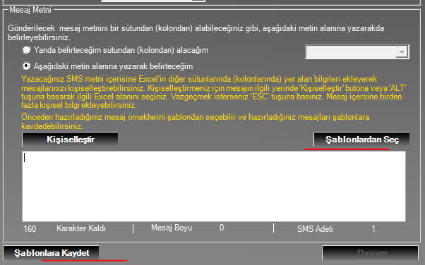

BİOTEKNO Hakkında

Kurulduğu 2003 yılından bu yana Biotekno, uzman yazılım kadrosu, satış, iş geliştirme, operasyon, saha ve müşteri hizmetleri ekipleriyle Katma Değerli İletişim ve Pazarlama Çözümleri sunmaktadır.
Biotekno geliştirdiği katma değerli servis platformlarının yanında, kurumlara özel çözümler sunar. Teknoloji birikimi, kurumsal uygulama geliştirme ve operasyon tecrübeleri ile oluşturduğu servis platformlarında 20.000 üzerinde kurumsal müşteriye hizmet vermekte ve 7/365 desteğini sağlamaktadır.
Müşteri odaklı bir bakış açısı ve geliştirdiği yenilikçi ürünlerle, dünya standartlarında hizmet sunma becerisine sahiptir. Biotekno kurumların ihtiyaçlarını iyi analiz eder ve verimlilik artırıcı katma değerli iletişim ve pazarlama servisleri üretir.
Biotekno geliştirdiği Katma Değerli İletişim Çözümleri kapsamında Bas Konuş ( PushtoTalk ), Mobil Form, BizeBiz Haberleşme platformlarını yönetmektedir. Toplu SMS, İnteraktif SMS, Toplu Mail, Toplu Ses-IVR, Dijital Katalog, Mobil Pazarlama çözümleri ile Katma Değerli Pazarlama Çözümleri sunar.
Biotekno, bugüne kadar geliştirmiş olduğu ürünler ve hizmetlerde göstermiş olduğu performansın sonucu olarak, Türkiye’de ve Dünya’da birçok ödül kazanarak başarısını tescillemiştir.

InterproMedya Bilişim500 Ödüllerinde :
- 2007 “2006 yılında En Fazla Büyüyen Bilişim Şirketi” Ödülü
- 2008 “Son Üç Yılın En İyi Performans Gösteren Bilişim Şirketi” Ödülü
- 2008 “Katma Değerli Telekom Hizmetleri Kategorisi – Birincilik” Ödülü
- 2009 “Katma Değerli Telekom Hizmetleri Kategorisi – Birincilik” Ödülü
- 2010 “Katma Değerli Telekom Hizmetleri Kategorisi – Birincilik” Ödülü
- 2011 “Katma Değerli Telekom Hizmetleri Kategorisi – Birincilik” Ödülü
- 2012 “Katma Değerli Telekom Hizmetleri Kategorisi – Birincilik” Ödülü
- 2012 “Son Yılın En Fazla Büyüyen Bilişim Şirketi” Ödülü
- 2013 “Katma Değerli Telekom Hizmetleri Kategorisi – Birincilik” Ödülü
- 2013 “Son 3 Yılın En Fazla Büyüyen Bilişim Şirketi” Ödülü
- 2014 “Katma Değerli Telekom Hizmetleri Kategorisi – Birincilik” Ödülü
- 2015 “Katma Değerli Telekom Hizmetleri Kategorisi – Birincilik” Ödülü

Deloitte Technology Fast Ödüllerinde :
- 2009 "Teknoloji Fast 50 Türkiye-Winner "
- 2009 "Technology Fast 500 EMEA (Europe, Africa, Middle East)- Birincisi" Ödülü
- 2010 "Teknoloji Fast 50 Türkiye - Winner“
- 2010 "Technology Fast 500 EMEA (Europe, Africa, Middle East)- Dördüncüsü" Ödülü
- 2013 "Teknoloji Fast 50 Türkiye - Winner"
- 2013 "Teknoloji Fast 50 Türkiye "Big Star" - Üçüncüsü" Ödülü
- 2014 "Teknoloji Fast 50 Türkiye - Winner"
- 2014 "Teknoloji Fast 50 Türkiye "Big Star - Birincisi" Ödülü
- 2014 "Technology Fast 500 EMEA (Europe, Africa, Middle East)" Ödülü

Orta Doğu, Afrika ve Avrupa (EMEA) bölgesinde son beş yılın en hızlı büyüyen teknoloji şirketlerinin sıralandığı Deloitte Teknoloji Fast500 EMEA Programı’nda, ilk kez bir Türk Şirketi olan BİOTEKNO, %42.417 gibi inanılmaz büyüme rakamlarıyla bölgedeki tüm rakiplerinin önüne geçerek birinci olarak diğer Türk şirketlerine de umut kaynağı olmuştur.
Fortune 500 :
- 2012 "Türkiye’nin en büyük 500 şirketinin sıralandığı Fortune 500 listesinde Biotekno 426. sırada"
- 2013 "Türkiye’nin en büyük 500 şirketinin sıralandığı Fortune 500 listesinde Biotekno 299. sırada"
- 2014 "Türkiye’nin en büyük 500 şirketinin sıralandığı Fortune 500 listesinde Biotekno 434. sırada"
Capital Dergisi :
- 2012 "İstanbul sıralamasında 308, Türkiye sıralamasında 551. sırada"

TOBB & TEPAV:
- 2015 “Türkiye’nin En Hızlı Büyüyen İlk 100 Şirketi”

